Муниципальное казенное общеобразовательное учреждение
«Средняя школа №3» г. Калача-на-Дону Волгоградской области

Влияние почвенного состава на растительные сообщества на примере биотопов балки Малоголубинской Калачевского района Волгоградской области

Выполнил: Молчанов Матвей, учащийся 8 класса
Руководитель: Богданова Юлия Петровна,
учитель географии
муниципального казенного
общеобразовательного учреждения
«Средняя школа №3»
г. Калача-на-Дону , Волгоградской области

Калача-на-Дону
2023

СОДЕРЖАНИЕ
СОДЕРЖАНИЕ

ВВЕДЕНИЕ 2
АКТУАЛЬНОСТЬ 3
Физико-географическая характеристика района балки Малоголубинской калачевского района Волгоградской области 4
МАТЕРИАЛЫ И МЕТОДЫ ИССЛЕДОВАНИЯ 5
РЕЗУЛЬТАТЫ ИССЛЕДОВАНИЙ И ИХ ОБСУЖДЕНИЯ 7
ВЫВОДЫ И ПРЕДЛОЖЕНИЯ………………………………………12
ЗАКЛЮЧЕНИЕ…………………………………………………….13
Список литературы………………………………………………………….13
ПРИЛОЖЕНИЕ………………………………………………………………14

ВВЕДЕНИЕ.
Почва – важнейшая составная часть любого биогеоценоза. От состава и состояния гумусного слоя зависит состав и растительного сообщества, а значит всего биоценоза.
При изучении различных типов почв, их приуроченности к определённым формам рельефа обязательно следует указывать тип растительности на данном участке.
Каждый генетический горизонт почвы имеет свои признаки: цвет, характер окраски, влажность, структура, гранулометрический состав, сложение, новообразования, включения, корневая система, почвенная фауна и следы ее деятельности, вскипание, характер перехода к нижележащему горизонту и граница.
Каждый из этих факторов может влиять на состав растительного сообщества.
Поэтому целью наших исследований стало влияние состава почв на растительные сообщества в различных биотопах балки Малоголубинской Калачевского района Волгоградской области.
В процессе проведения исследований для достижения поставленной цели нам предстояло решить следующие задачи:
- Определить комплекс биотопов территории исследований с учетом ландшафтов и микрорельефа;
- На выбранных участках заложить почвенные разрезы с последующим описание основных характеристик почв;
- Определить соответствующее каждому биотопу растительное сообщество с определением групп характерных растений.
Актуальность наших исследований заключается в привязке растительных сообществ к составу почв, так как почвы являются одним из важнейших факторов среды, влияющих на состав растительных сообществ каждой определенной территории.
Наши исследования содержат определенную научную новизну, заключающуюся в исследовании определенной территории, которая так подробно раньше не изучалась именно в направлении зависимости растительных сообществ от состава почв и рельефа местности.
Объектом исследований стали почвы различных биотопов балки Малоголубинской Калачевского района Волгоградской области..
Предметом исследований стали растительные сообщества биотопов балки Малоголубинской Калачевского района Волгоградской области.
1. Физико-географическая характеристика района балки Малоголубинской калачевского района Волгоградской области.
1.1 Климат
Исследуемая территория расположена в засушливом очень теплом агроклиматическом районе. Гидротермический коэффициент колеблется от 0,75 до 0,65. Сумма положительных температур воздуха 2800^{о}-3000^{о}. Количество осадков за этот период 200 – 215 мм.
Зима умеренно холодная, среднеянварские температуры от – 9^{о}С до – 10^{о}С. Абсолютный минимум –39^{о}С. Устойчивый снежный покров устанавливается в 20-25 декабре, продолжительность этого периода 80-90 дней. Мощность снежного покрова низкая (0,12 – 0,15 м), промерзание почвы идет довольно глубоко (0,60-0,70 м – средняя из наибольших за зиму). Снег на полях распределяется неравномерно (из-за сильных ветров и отсутствие лесополос) или сносится в балки, овраги. На обнаженных участках почва сильно промерзает и покрывается трещинами.
Лето жаркое, засушливое, среднеиюльская температура 22,4 ^{о}С. Абсолютный максимум 42^{о}С. Продолжительность безморозного периода 164 дня . Характерной особенностью климата является наличие сильных северо-западных в теплый период и восточных в холодный период ветров и суховеев.
1.2 Рельеф
Участок исследования находится в пределах Восточно-Донской денудационно-тектонической гряды, которая является юго-восточным окончанием Средне-Русской возвышенности и в тектоническом отношении приурочена к южному окончанию Доно-Медведицкого вала. Рельеф представлен волнистыми и пологоволнистыми формами, наклоненными в южном направлении. Локальные поднятия подвергались водной эрозии, физическому выветриванию и обособлены в виде останцев, куэст, гряд, «венцов». Отметки высот колеблются в пределах 120 – 250 м. Склоны ступенчатые, обрываются крутым уступом к долине Дона Овражно-балочная сеть очень густая, расчлененность рельефа 1,5 – 2 км на 1 км².
Восточно-Донская гряда характеризуется сильной расчлененностью рельефа. Глубины эрозионных врезов составляют до 60 – 80 м, поэтому глубина залегания грунтовых вод достигает 30 – 50 м. Воды маломинерализованные, гидрокарбонатнонатриевого состава.
1.3 Почвообразующие породы
По содержанию основных компонентов почвообразующие породы Волгоградской делятся на: кремнеземистые (пески и опоки), почти полностью состоящие из двуокиси кремния, глиноземно-кремнеземистые, состоящие из двуокиси кремния и алюминия (глины, суглинки, алевролиты), и карбонатные породы (мел, известняк, мергель).
На исследуемой территории почвообразующими являются карбонатные породы, представленные отложениями мела. Они характеризуются дефицитом большинства микроэлементов и щелочной реакцией почвенного раствора.
1.4 Растительность
Растительный покров представлен степным типчаково-ковыльным комплексом. Основу травостоя сухих типчаково-ковыльных степей на темно-каштановых и каштановых почвах составляют плотнодерновинные засухоустойчивые злаки: типчак, ковыли: украинский, Лессинга, а в Заволжье – ковыль Залесского. Существенную роль в сложении травостоя играет тонконог и житняк гребневидный. На почвах легкого гранулометрического состава преобладает ковыль волосатик или Тырса, на сбитых пастбищах – полукустарниковая корнеотпрысковая полынь австрийская, мятлик луковичный, полынь белая или Лерха; появляется однолетний рогач песчаный, осока узколистная и осока приземистая. В типчаково-ковыльных степях распространены коротковегетирующие эфемеры: костенец зонтичный, проломник Турчанинова, вероника весенняя, веснянка весенняя, бурачок пустынный, незабудка многоцветковая, фиалка Китайбеля и др. Характерной особенностью сухих типчаково-ковыльных степей является неоднородность почвенно-растительного покрова рассматриваемых комплексов (Кулик К.Н., Кретинин В.М. и др., 2017).
1.5 Почвы
Калачевский район расположен в пределах каштановой почвенной зоны. На территории, выбранной для проведения практики, согласно почвенной карте Волгоградской области, преобладают темно-каштановые почвы на рыхлых глинистых и тяжелосуглинистых рыхлых почвообразующих породах. Они формируются преимущественно на карбонатных лёссовидных суглинках и глинах и глинисто-суглинистых элюво-делювиях коренных пород под дерновинно-злаковыми сухими степями в условиях семиаридного климата. Водный режим почв непромывной.
Профиль темно-каштановых почв состоит из хорошо выраженного гумусового горизонта A(са) мощностью 20–30 см, буровато- или коричневато-темно-серой окраски, пороховато-мелкозернистой структуры, на поверхности которого часто образуется степной войлок. Переходный горизонт АВса мощностью около 20 см более бурый, неравномерно прогумусированный, несколько уплотненный, комковатой структуры. Мощность А+АВса составляет 40–50 см. Ниже располагается карбонатный горизонт Bcа, наиболее плотный, призмовидно-комковатый, с выделениями карбонатов в виде белоглазки. С глубины 120–150 см следует гипсовый горизонт Bcs рыхлее и влажнее предыдущего с многочисленными новообразованиями гипса, постепенно переходящий в почвообразующую породу Ccs, содержащую гипс, а иногда и легкорастворимые соли. Вскипание обычно начинается в нижней части горизонта А или в горизонте АВса.
МАТЕРИАЛЫ И МЕТОДЫ ИССЛЕДОВАНИЙ
В состав полевых работ входит: - выбор и подготовка места проведения работ; - морфологическое описание почвы; - отбор проб почвы для определения плотности и максимальной гигроскопичности почвы; - выполнение работ по определению наименьшей влагоёмкости.
Почвенный разрез закладывают согласно 4.2.1.2 в месте, наиболее характерном по рельефу, типу и механическому составу почвы НУ. При выборе места проведения полевых работ используют почвенные карты, описание НУ, справочники и другие материалы, характеризующие место исследования. 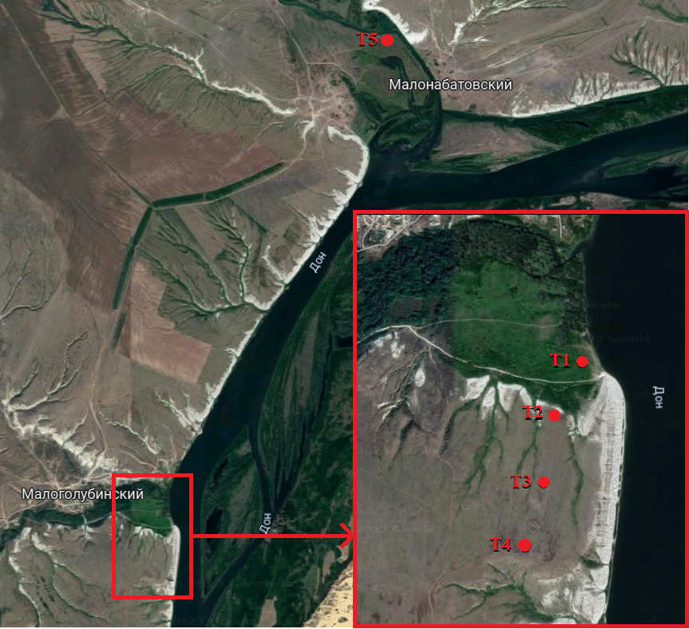
Рисунок1 Схема расположения разрезов

Шурф размером 1×1,5 м, глубиной 1,2 м, выкапывают на месте, выбранном для проведения полевых работ.
Располагают почвенный разрез так, чтобы его длинные стороны были вытянуты в северном направлении. Таким образом, короткая (рабочая) стенка будет с северной стороны шурфа и освещена солнцем. Противоположную (южную) сторону шурфа рекомендуется выкапывать ступенями. Верхний плодородный слой почвы при копке высыпают на одну сторону от рабочей стенки шурфа, а почву нижних слоёв – на другую. После окончания работ шурф закапывают, при этом почву нижних слоёв укладывают вниз
Морфологическое описание почвы – характеристика отдельных почвенных горизонтов, различающихся между собой по ряду признаков
Морфологическое описание почвы выполняют от поверхности до глубины 120 см. Морфологическое описание почвы начинают с выделения почвенных горизонтов. Почвенные горизонты – это однородные и, как правило, параллельные поверхности слои почвы, составляющие почвенный профиль и различающиеся между собой по морфологическим признакам. Почвенные горизонты обозначают заглавными буквами латинского алфавита сверху вниз по почвенному профилю: - A – поверхностный гумусово-аккумулятивный; - B – переходный к материнской породе; - C – материнская (почвообразующая) порода. Каждый почвенный горизонт может быть подразделён на подгоризонты Ап, А1, А2, В1, В2 и т. д.
Карбонатные горизонты, характеризующиеся видимыми выделениями карбонатов в виде налётов, прожилок и белоглазки, отмечают индексом «к», например «Вк». После выделения почвенных горизонтов определяют мощность гумусового слоя. Мощность гумусового слоя почвы определяется суммарной протяжённостью горизонтов А и АВ, в которых визуально отмечают наличие гумусовых веществ чёрного, тёмно-серого и серого цветов в виде сплошного слоя или языковатых затёков. Характеристика выражается в сантиметрах.
Начиная с верхнего гумусового горизонта выполняют описание каждого выделенного горизонта по основным морфологическим признакам почвы: - мощность; - цвет с указанием степени увлажнения; - механический состав; - структура и степень её выраженности; - сложение; - включения; - новообразования; - вскипание; - каменистость.
В качестве методики мы выбрали методику маршрутной гербаризации растений Марии Андреевны Гуленковой, хорошо описанную ею в учебном пособии «Полевые практики по ботанике».
Маршрутный метод заключается в том, что территория исследования покрывается равномерной сетью маршрутов. Во время следования по ним производят составление флористических описаний. Маршруты прокладываются таким образом, чтобы охватить наибольшее разнообразие местообитаний, а в пределах каждого из них находился бы отрезок маршрута максимальной протяженности.
Если изучается ровная территория с однородной растительностью, то маршрут планируется зигзагами и петлями, чтобы, удлиняя свой путь, не пропустить некоторые редко встречающиеся растения.

РЕЗУЛЬТАТЫ ИССЛЕДОВАНИЙ И ИХ ОБСУЖДЕНИЕ
В результате проведенных исследований нами было заложено и описано пять почвенных разрезов.
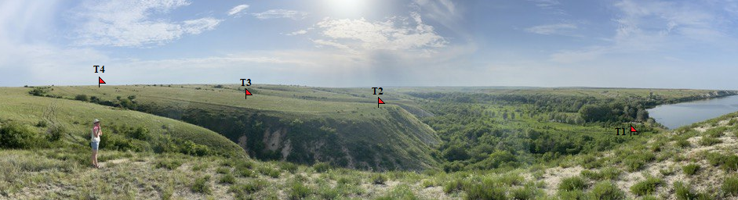
Рисунок 2 Схема расположения почвенных разрезов в катене
Точка 1.. Расположена на конусе выноса, в 25 метрах от уреза воды (реки Дон). Растительное сообщество осоково-молочайный влажнотравный луг с примесью злаков пырея ползучего, вейника наземного с порослью яблони, терновки, тополя белого и карагача. Достаточно широко представлено разнотравье - Тысячелистник обыкновенный, Люцерна посевная, Лапчатка серебристая, Марена татарская, Лопух большой, Ирис ложноаировый,Белокудренник черный и другие. Проективное покрытие составляет 90%.
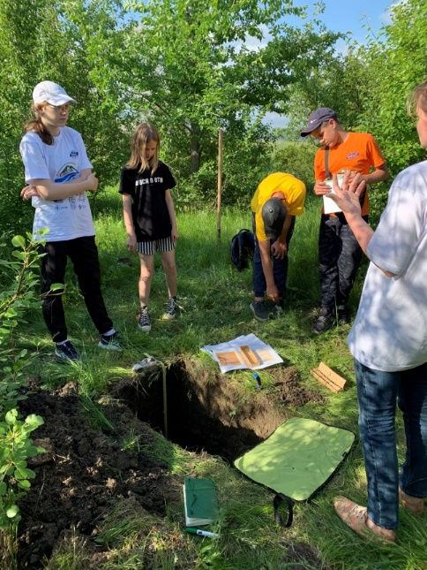
Рисунок 3 Растительность около разреза 1

Горизонт А в почвенном разрезе представляет собой серо-бурый, густо переплетен корнями растений слой, сложен 50/50 растительными остатками и органическим веществом разной степени разложенности, свежий к влажному, слабо оструктурен из-за большого количества растительных остатков, суглинок, уплотнен, вскипает, переход четкий по цвету, граница ровная. Толщина слоя А достигает 50 см.
Точка 2. Точка расположена в нижней части пологого склона северной экспозиции, в 230 м к юго-юго-западу от точки 1. Растительное сообщество ковыльно-полынная степь. Здесь можно встретить такие растения как Вишня степная, Ковыль волосатик, Костер растопыренный, Мятлик луковичный, Келерия стройная, , Мортук восточный, Ковыль Лессинга ,Клоповник сорный, Полынь белая, Полынь австрийская, Вероника многостебельная, Липучка 1, Смолевка 1, Вероника мелкоцветковая, Астрагал яичкоплодный, Коровяк фиолетовый и ряд других. Проективное покрытие 80%.
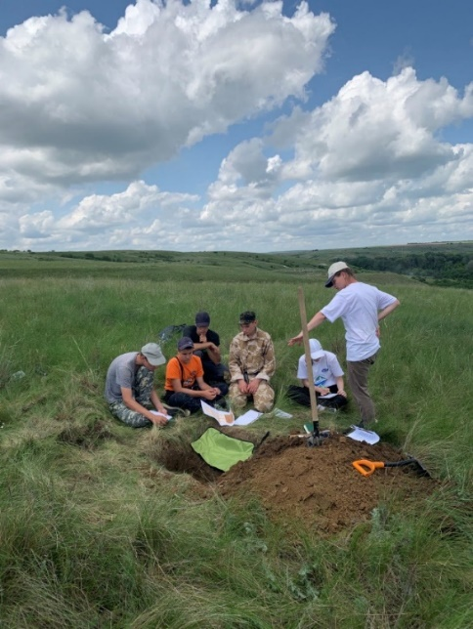
Рисунок 4 Растительность около разреза 2

Горизонты А_{д} представляют собой дернину, цвет темно-бурый однородный, свежую, слабоуплотненную, бесструктурную, переход четкий по плотности, количеству корней, граница волнистая. Горизонт А серовато-темно-бурый, свежий, разнокомковатый, среднесуглинистый, слабоуплотненный, много тонких корней растений (диаметром 1-2 мм), переход постепенный, граница не выражена.
Общая толщина слоя А составляет 23 см.
Точка 3. Точка расположена в средней части пологого склона плато, в 230 м к югу от точки 2. Растительное сообщество – белополынно-ковыльная степь. Состав растительности мало чем отличается от предыдущей точки. Проективное покрытие 80%.
Горизонт А_{д} - дернина, цвет темно-бурый однородный, свежая, слабоуплотненная, бесструктурная, переход четкий по плотности, количеству корней, граница волнистая.
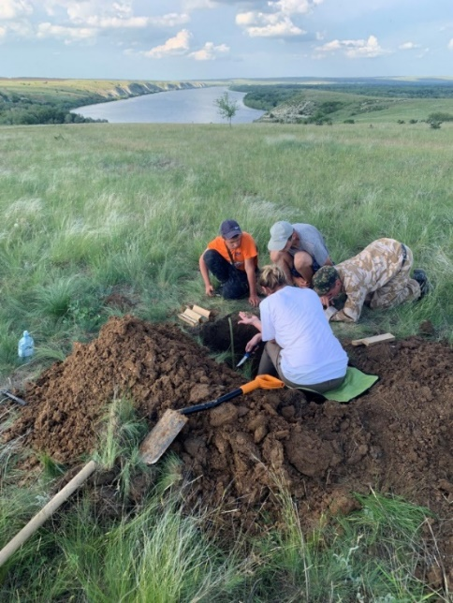
Рисунок 5 Растительность около разреза 3

Горизонт А_{к} - серовато-бурый с серовато-белесыми подтеками размером от 2 до 8 см, свежий, разнокомковатый, среднесуглинистый, слабоуплотненный, но плотнее вышележащего, много тонких корней растений (диаметром 1-2 мм), вскипает, переход ясный, граница карманная.
Общая толщина слоя А составляет 22 см.
Точка 4. Точка расположена в верхней части пологого склона северной экспозиции, в 195 м к юго-юго-востоку от точки 3. Растительное сообщество – белополынно - ковыльная степь. Растительный состав практически повторяет флористический список точки №2. Проективное покрытие 80%.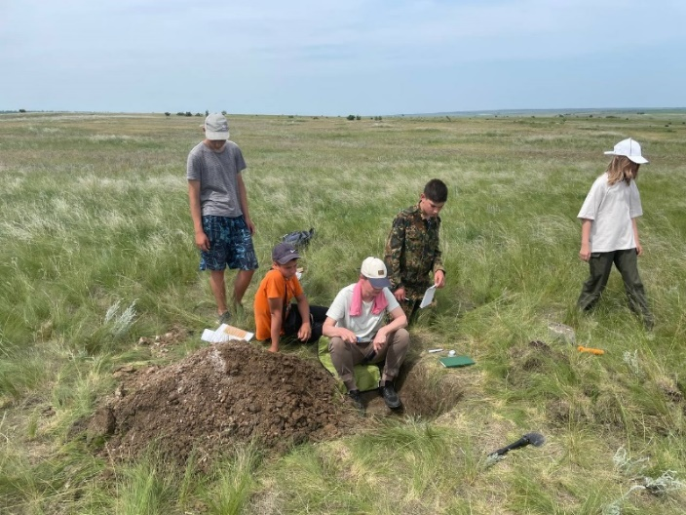
Рисунок.6 Растительность около разреза 4

Горизонт А_{д} - дернина, цвет темно-бурый однородный, свежая, слабоуплотненная, бесструктурная, переход четкий по плотности, количеству корней, граница волнистая.
Горизонт А_{к} - серовато-темно-бурый, свежий, разнокомковатый, среднесуглинистый, плотнее вышележащего, обильно пронизан тонкими корнями растений (диаметром 1-2 мм), вскипает, переход постепенный, граница не выражена.
Общая толщина слоя А составляет 17 см.
Точка 5. Правый берег реки Большая Голубая, в 10 метрах от уреза воды. Пойменный луг, влажный разнотравно-полыный.В флористический состав входят такие растения как Чернокорень лекарственный, Гулявник Лезеля, Липучка 1,Костер растопыренный, Мятлик луковичный, Овсяница валлиская,Полынь австрийская,Щавель 1,Авран лекарственный, Ирис солелюбивый, Вязель голый, Лютик ползучий и другие. Проективное покрытие 70%.
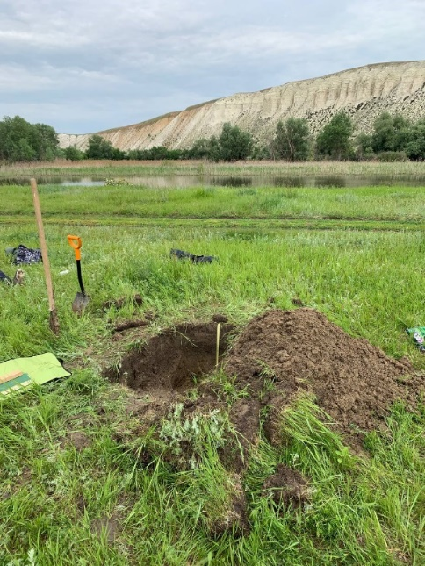
Рисунок.7 Растительность около разреза 5

Горизонт А_{е} темно-серовато-бурый, влажный, зернисто-комковатый, средне-тяжелосуглинистый, плотный, густо пронизан корнями травянистых растений, есть остатки растений средней и слабой степени разложения, вскипает, переход четкий по цвету, граница ровная.
Горизонт А_{к} - темно-бурый, окраска неоднородная с белыми включениями и пятнами 1-3 мм, влажный, крупнокомковатый, наблюдается вертикальное деление (подобное столбчатому), средне-тяжелосуглинистый, плотный, 32 см новообразования легкорастворимых солей в виде прожилок, тонкие корни растений единично, вскипает, переход четкий по цвету, характеру новообразований, наличию корней, граница слабоволнистая
Общая толщина слоя А составляет 61 см.
ВЫВОДЫ И ПРЕДЛОЖЕНИЯ
Подводя итоги нашей работы, следует сказать, что поставленная перед нами цель достигнута. Мы оценили влияние состава почв на растительные сообщества. Описание проделанной работы наглядно показывает насколько состав почв влияет на растительные сообщества, их флористический состав.
В соответствии с методикой проведения почвенных исследований нами были заложены пять почвенных разрезов, расположенных по катене. Даны описание слоев почв и их характеристики. В окрестностях каждого почвенного разреза нами были проведены флористические исследования растительных сообществ, определены типы растительных сообществ. 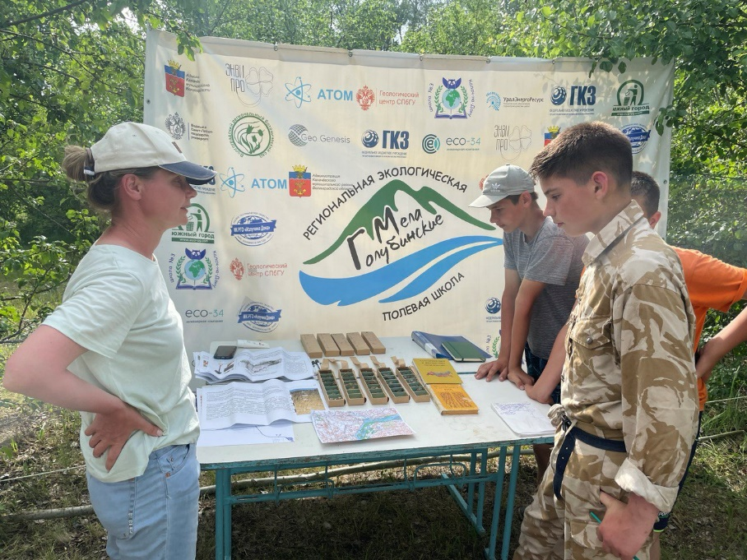
Рисунок.8 Камеральный этап работ

К сожалению, методика проведения почвенных разрезов не позволила нам охватить все имеющиеся вокруг балки Малоголубинской типы биотопов.
Тем не менее, даже исследованные нами биотопы наглядны в взаимосвязи состава почв и растительного сообщества.
ЗАКЛЮЧЕНИЕ.
Наша команда проделала значительную работу по выявлению влияния почв на растительные сообщества. Работа в некотором роде получилась комплексная и тем она более интересна. В дальнейшем хотелось бы развить данную тему с захватом большего количества биотопов в целях получения наиболее достоверных данных в данном направлении.
Хочется выразить отдельную благодарность Ткаченко Марии Алексеевне, научному сотруднику волгоградского регионального ботанического сада за оказанное содействие в описании растительных сообществ и определении растений.

Список литературы
- Гуленкова М.А., Красникова А.А. Летняя полевая практика по ботанике.- М.: Просвещение, 1986.- 175 с.
- ГОСТ Р 56157-2014 МЕТОДИКИ (МЕТОДЫ) АНАЛИЗА СОСТАВА И СВОЙСТВ ПРОБ ПОЧВ
- Сукачев В.Н., Зонн С.В., 1961; «Полевая геоботаника», том. III, 1976.
- Редкие и охраняемые растения и животные Калачевского района Волгоградской области, под редакцией Сагалаева В.А. –Волгоград, 2004, -200 с, ил. -
- РУКОВОДСТВО ПО ОПРЕДЕЛЕНИЮ АГРОГИДРОЛОГИЧЕСКИХ СВОЙСТВ ПОЧВЫ Обнинск ФГБУ «ВНИИГМИ-МЦД» 2023 126 с

Приложение.
Таблица 2.1 – Морфологическое строение почвенного профиля в точке 1
Фото почвенного профиля | Индекс горизонта, глубина (см) | Краткая морфологическая характеристика горизонта
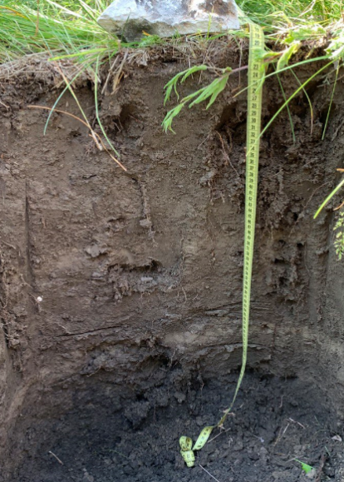 | А_{дк}  0 – 2 | серо-бурый, густо переплетен корнями растений, сложен 50/50 растительными остатками и органическим веществом разной степени разложенности, свежий к влажному, слабо оструктурен из-за большого количества растительных остатков, суглинок, уплотнен, вскипает, переход четкий по цвету, граница ровная
 | А_{к}  2 – 50 | светлее вышележащего, серо-бурый, влажный, зернисто-крупнокомковатый, суглинистый, слабоуплотненный, много тонких корней растений, вскипает, переход ясный по цвету, граница ровная
 | С_{к}  50 – 59 | светлее вышележащего серовато-светло-бурый, влажный, супесчаный – легко суглинистый, переотложенный делювиальный суглинок (пролювий), комковатый, менее плотный, чем вышележащий, вскипает, переход четкий по цвету и механическому составу, граница слабоволнистая
 | [А]  59 – … | темно-серый, влажный, разнокомковатый, среднесуглинистый, плотный, единичные очень тонкие корни растений

Таблица 2.2 – Морфологическое строение почвенного профиля в точке 2
Фото почвенного профиля | Индекс горизонта, глубина (см) | Краткая морфологическая характеристика горизонта
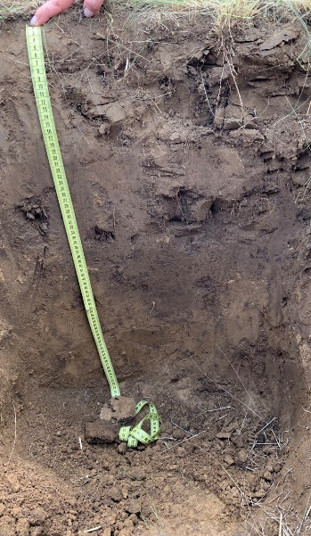 | А_{д}  0 – 2(3) | дернина, цвет темно-бурый однородный, свежая, слабоуплотненная, бесструктурная, переход четкий по плотности, количеству корней, граница волнистая
 | А  2(3) – 20 | серовато-темно-бурый, свежий, разнокомковатый, среднесуглинистый, слабоуплотненный, много тонких корней растений (диаметром 1-2 мм), переход постепенный, граница не выражена
 | АВ  20 – 40(56) | серовато-темно-бурый, свежий, разноореховатый, средне-тяжелосуглинистый, плотный, много количество очень тонких корней растений, переход ясный по цвету, граница карманная
 | В_{к}  40(56) – 76 | светло-бурый, единичные белесые включения в виде пятен размером до 1 см и пропиток, свежий, ореховатый, тяжелосуглинистый, плотный, единичные очень тонкие корни, вскипает, переход постепенный по цвету, граница не выражена
 | ВС_{к}  76 –… | светло-бурый, неоднородный с белесыми пятнами неправильной формы размером 5 – 15 мм, свежий, ореховатый, тяжелосуглинистый, плотный, карбонатные новообразования в виде пропиточных форм и пятен, корней нет, вскипает

Таблица 2.3 – Морфологическое строение почвенного профиля в точке 3
Фото почвенного профиля | Индекс горизонта, глубина (см) | Краткая морфологическая характеристика горизонта
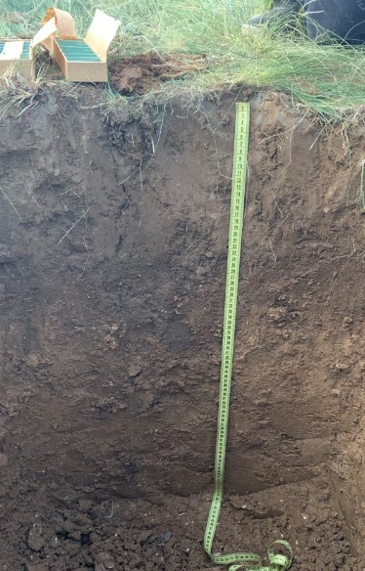 | А_{д}  0 – 2 | дернина, цвет темно-бурый однородный, свежая, слабоуплотненная, бесструктурная, переход четкий по плотности, количеству корней, граница волнистая
 | А_{к}  2 – 17(20) | серовато-бурый с серовато-белесыми подтеками размером от 2 до 8 см, свежий, разнокомковатый, среднесуглинистый, слабоуплотненный, но плотнее вышележащего, много тонких корней растений (диаметром 1-2 мм), вскипает, переход ясный, граница карманная
 | АВ_{t}^{Na}  17(20) – 40 | серовато-темно-бурый, свежий, призмавидный со столбчатостью, средне-тяжелосуглинистый, плотный, малое количество очень тонких корней растений, переход ясный по цвету, граница волнистая
 | ВС_{к}  40 – 65 | светло-бурый, единичные белесые включения в виде пятен размером до 5 мм и пропиток, свежий, ореховатый, тяжелосуглинистый, плотный, единичные очень тонкие корни, вскипает, переход постепенный по цвету, граница не выражена
 | С_{к}  65 – 80… | светло-бурый, неоднородный с белесыми пятнами неправильной формы размером 5 – 7 мм, свежий, ореховатый, тяжелосуглинистый, плотный, карбонатные новообразования в виде пропиточных форм и пятен, корней нет, вскипает

Таблица 2.4 – Морфологическое строение почвенного профиля в точке 4
Фото почвенного профиля | Индекс горизонта, глубина (см) | Краткая морфологическая характеристика горизонта
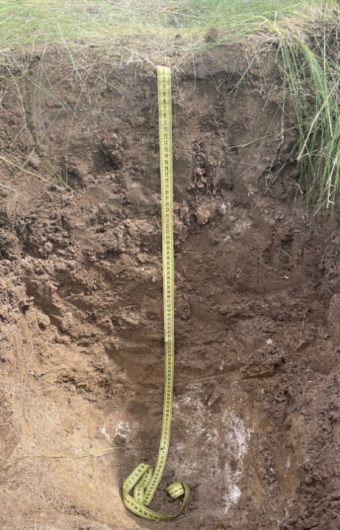 | А_{д}  0 – 2(5) | дернина, цвет темно-бурый однородный, свежая, слабоуплотненная, бесструктурная, переход четкий по плотности, количеству корней, граница волнистая
 | А_{к}  2(5) –10 (12) | серовато-темно-бурый, свежий, разнокомковатый, среднесуглинистый, плотнее вышележащего, обильно пронизан тонкими корнями растений (диаметром 1-2 мм), вскипает, переход постепенный, граница не выражена
 | АВ_{t}^{Na}  10(12) – 33 (35) | серовато-темно-бурый, темнее вышележащего, единичное вытянутое белесое пятно с нечеткими границами размером 3-4 см, свежий, призмавидный со столбчатостью средне-тяжелосуглинистый, плотный, много очень тонких корней растений, вскипает, переход постепенный по цвету, структуре, гранулометрическому составу, граница не выражена
 | ВС_{к}  33(35) – 49 (50) | бурый, светлее вышележащих, единичные белесые включения с сероватым оттенком размером 1 см коренной породы, свежий, ореховатый, тяжелосуглинистый, плотный, встречаются редкие прослои (линзы) супесчаного материала, единичные очень тонкие корни, вскипает, переход постепенный по цвету, граница не выражена
 | С_{к}  49(50) – 56 (62) | светло-бурый, неоднородный с белесыми пятнами неправильной формы размером 5 – 7 мм, свежий, ореховатый, тяжелосуглинистый, плотный, карбонатные новообразования в виде пропиточных форм и пятен, единичные очень тонкие корни, вскипает, переход четкий по цвету, граница карманная
 | CD_{к}  56(62) - … | неравномерно окрашенный, пестрый, светло-бурый с белым, свежий, ореховатый, среднесуглинистый, плотный, карбонатные включения в виде прожилок, присыпки по ходам почвенной фауны, белоглазки, корни отсутствуют, вскипает

Таблица 2.5 – Морфологическое строение почвенного профиля в точке 5
Фото почвенного профиля | Индекс горизонта, глубина (см) | Краткая морфологическая характеристика горизонта
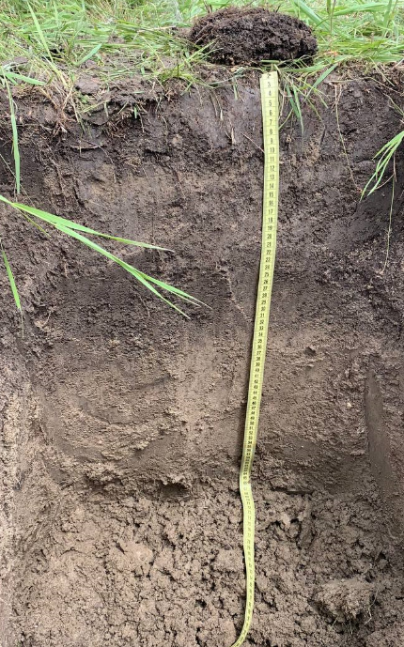 | А_{к}  0 – 11 | темно-серовато-бурый, влажный, зернисто-комковатый, средне-тяжелосуглинистый, плотный, густо пронизан корнями травянистых растений, есть остатки растений средней и слабой степени разложения, вскипает, переход четкий по цвету, граница ровная
 | С_{к}  11 – 14 | наносной материал (переотложенный материал), светло-бурый, влажный, крупнокомковатый, средне-тяжелосуглинистый, плотный, много очень тонких корней растений, вскипает, переход четкий по цвету, граница ровная
 | А_{к}  14 – 36 | темно-бурый, окраска неоднородная с белыми включениями и пятнами 1-3 мм, влажный, крупнокомковатый, наблюдается вертикальное деление (подобное столбчатому), средне-тяжелосуглинистый, плотный, 32 см новообразования легкорастворимых солей в виде прожилок, тонкие корни растений единично, вскипает, переход четкий по цвету, характеру новообразований, наличию корней, граница слабоволнистая
 | В_{кg}  36 – 57 | светло-бурый, окраска неоднородная палевые пятна неправильной формы размером от 5 до 15 мм, влажный, крупно-глыбистый, среднесуглинистый, сложение плотное, выцветы солей или карбонатов, корней нет, вскипает, переход четкий по цвету и гранулометрическому составу, граница ровная
 | С_{кg}  57 – 67 | светло-бурый, окраска однородная, мокрый, комковатый, супесчаный, корней нет, вскипает, на глубине 67 см вскрыты грунтовые воды

